GUÍA EVALUADA DE RESUMEN UNIDAD 0
CIENCIAS NATURALES

Nombre: |  |  |  | Curso: |  | Fecha
Puntaje Evaluación |  | 36 | Puntaje de corte (60%): |  | 22
Puntaje obtenido: |  |  | Calificación:

INSTRUCCIONES: Guía autoaprendizaje que busca fomentar la comprensión lectora a través de actividades guiadas. Junto con ello se entregarán los detalles del trabajo práctica a realizar, el cual debe ser entregado en cuanto vuelva a clases presenciales. Además, la guía otorgará tres timbres que se sumarán a los ya contabilizados y que como saben, formarán parte de una nota final semestral con 14 timbres. Las guías deben estar en el cuaderno PEGADAS

-Reconocer que un ecosistema está formado por componentes bióticos y abióticos que interactúan entre sí.
-Observar y comparar adaptaciones de plantas y animales para sobrevivir en los ecosistemas.
-Dar ejemplos de cadenas alimentarias en ecosistemas chilenos, identificando la función de cada organismo.
-Analizar los efectos de la actividad humana en ecosistemas chilenos, proponiendo medidas de protección.

ITEM I.-
Organización de los seres vivos
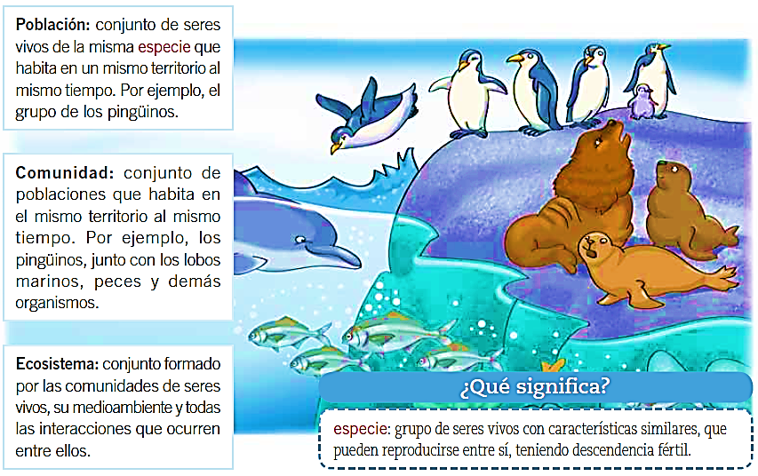
En la naturaleza es posible distinguir diferentes niveles de organización de los seres vivos, los que se presentan a continuación:

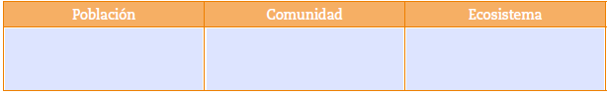
Escribe un ejemplo de cada nivel de organización de los seres vivos.

El ecosistema y sus componentes
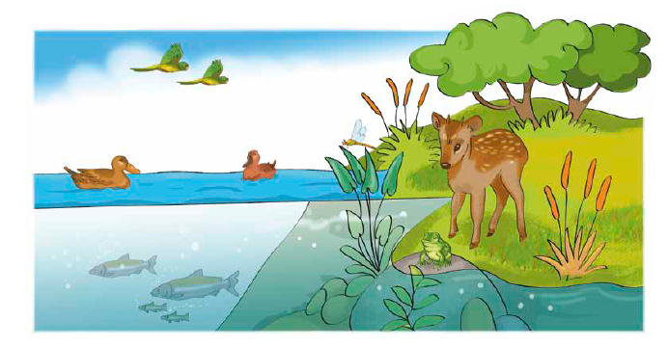
¿Cómo podríamos clasificar los componentes de un ecosistema? Si observas la imagen notarás que siempre habrá dos componentes fundamentales: los bióticos, que son todos los seres vivos de un ecosistema, y los abióticos, que son todos los componentes inertes de un ecosistema.
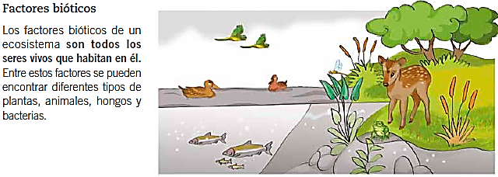
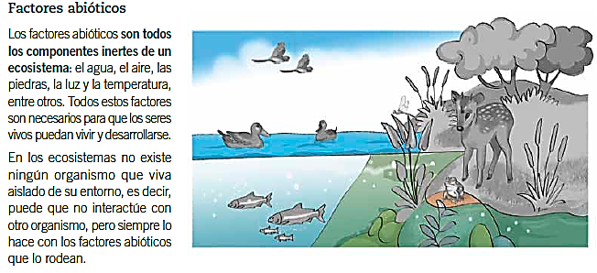
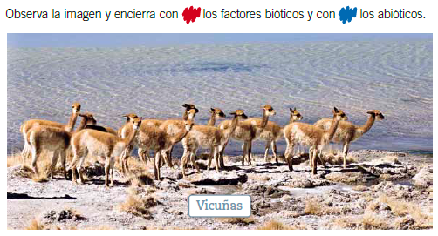

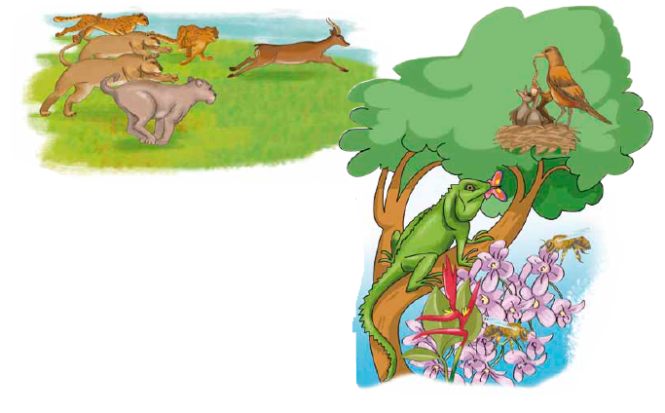
Interacciones en el ecosistema
En los ecosistemas existen muchas formas en que los seres vivos se relacionan unos con otros. Por ejemplo, un ciervo interactúa con el pasto, alimentándose de él, y un ave puede interactuar con un árbol, al construir un nido en sus ramas. Algunas interacciones que pueden ocurrir entre dos organismos son:
Competencia
Dos organismos compiten entre sí por un mismo recurso como la comida o el refugio. En la imagen, los leopardos y las leonas compiten por el alimento.
Depredación
Interacción en la que un ser vivo se alimenta de otro. El animal que se come al otro ser vivo es un depredador, mientras que el que sirve de alimento es la presa. En la imagen, la iguana se come al insecto y los pájaros se comen la lombriz.
Mutualismo
En este caso, dos seres vivos se benefician mutuamente. En la imagen, la abeja obtiene alimento de la flor y así ayuda en su reproducción, al trasladar el polen pegado en su cuerpo y patas a otras flores.

Los seres vivos también interactúan con los componentes abióticos del ecosistema. Por ejemplo, cuando los animales respiran interactúan con el aire que los rodea, mientras que al hacer nidos, algunos animales interactúan con las piedras, ramas y tierra del suelo. ¿Y tú, con qué interactúas? ____________________________________________________________________________
Tipos de ecosistemas
En la naturaleza es posible encontrar diferentes tipos de seres vivos y diversos ecosistemas. Aunque existen muchos ecosistemas distintos, podemos distinguir tres grandes tipos:
• Ecosistemas acuáticos: los organismos vivos se desarrollan e interactúan en el agua, ya sea en océanos, ríos o lagos.
• Ecosistemas terrestres: los organismos vivos se desarrollan e interactúan sobre la superficie de la tierra.
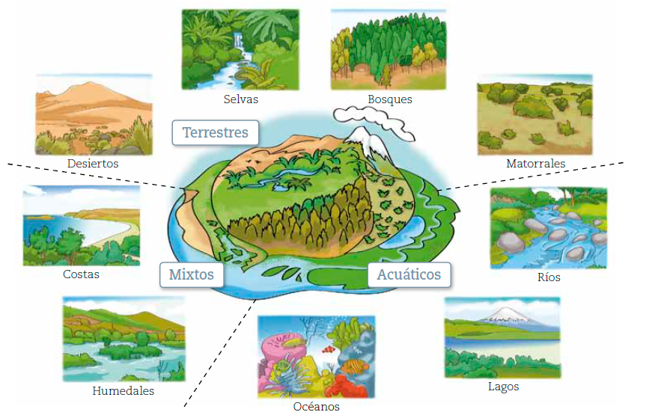
• Ecosistemas mixtos: los organismos vivos se desarrollan e interactúan en zonas donde limita el agua con la tierra, como en las costas y humedales.

Ponte a prueba
1.- Observa el ecosistema y completa la tabla escribiendo tres factores bióticos y tres abióticos.
FACTORES BIOTICOS | FACTORES ABIÓTICOS
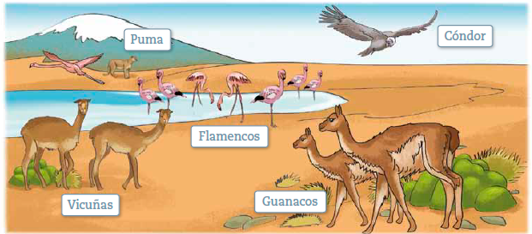

El rol de los organismos en el medioambiente
En la naturaleza, los organismos cumplen determinados roles que permiten mantener el funcionamiento de los ecosistemas.
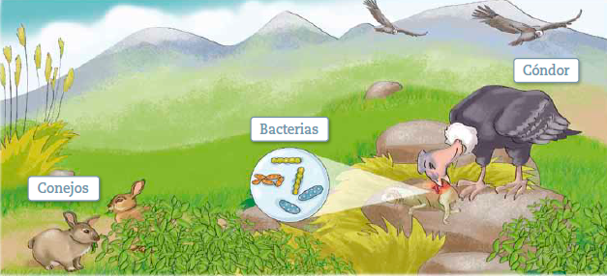
La función de cada organismo se relaciona con la manera en que obtiene sus alimentos y la energía que necesita. Se distinguen tres tipos de roles:
Productores  Captan la energía del Sol y algunas  sustancias del medioambiente para  producir su alimento. Todas las  plantas son organismos productores  y sirven de alimento para algunos  animales. | Consumidores  Obtienen la energía de otros seres  vivos de los que se alimentan.  Los animales son organismos  consumidores; pueden ser  herbívoros, carnívoros u omnívoros | Descomponedores  Transforman los restos y desechos  dejados por otros organismos,  en sustancias que pueden ser  nuevamente utilizadas por los  productores para fabricar su alimento.  Por ejemplo, hongos y bacterias
Completa la tabla con los nombres de los organismos de la imagen, según el rol que cumplan en el ecosistema.
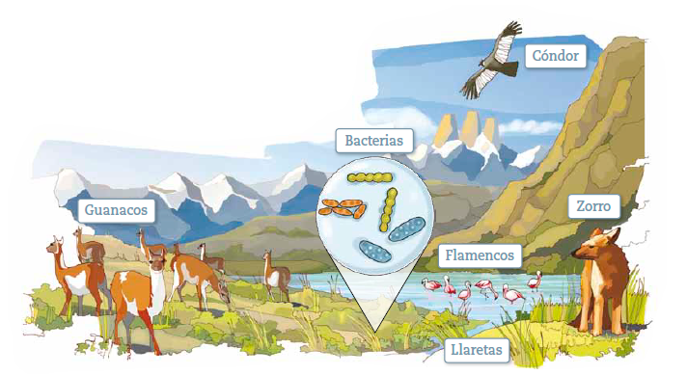
.

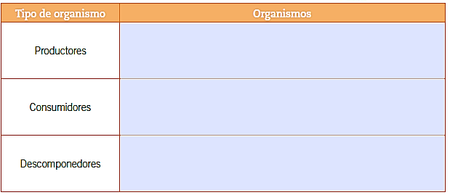

ITEM II
ANALISIS DE VIDEOS. Sigue los siguientes links y luego responde:
https://www.youtube.com/watch?v=5yzkYjgkspo | https://www.youtube.com/watch?v=C2bs_Lo6_mQ
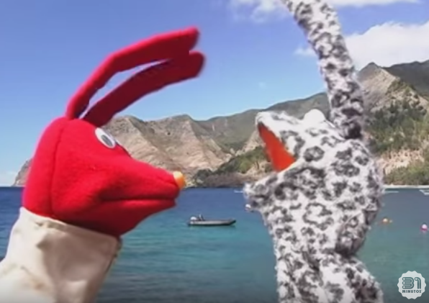 | 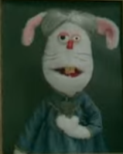
1.- ¿En qué sector de Chile se desarrolla la nota verde? | 1.- ¿En qué sector de Chile se desarrolla la nota verde?
2.- ¿hace cuantos años los seres humanos poblaron la isla? | 2.- ¿qué es un humedal?
3.- ¿Qué daño trajo el desarrollo de la ganadería? ¿Cuál fue la primera especie traída? | 3.- nombra los tipos de humedales
4.- ¿qué es la erosión? | 4.- ¿cuál es la importancia de un humedal?
5.- ¿cuál es el problema de la introducción de especies? | 5.- ¿cuántas toneladas de basura se han sacado desde la llegada del Zorro Buena Onda?
6.- Señala los efectos negativos de la avispa chaqueta amarilla en la isla. | 6.- nombra 6 especies presentes en el humedal

Ítem III.- Evaluación práctica. Recreación ecosistemas de América Latina.
Instrucciones: Deberás seleccionar un tipo de ecosistema de nuestro continente, para la cual deberás señalar:

1.- Nombre, ubicación y características del Ecosistema
2.- Identificación de factores bióticos presentes en el ecosistema
3.- Identificación de factores abióticos presentes en el ecosistema
4.- Recreación de relaciones entre los factores bióticos del ecosistema ( al menos dos)
Depredación- Competencia – Mutualismo
5.- Identificar una cadena alimentaria presente en el ecosistema seleccionado

Alternativas: Es posible realizar dicha representación en las siguientes formas:

-Maqueta.
-Diorama
-Tríptico

